**Projeto Integrador – Assistente de Desenvolvimento de Sistemas**

**Etapa 1 - Claudemir Souza**

**Introdução ao sistema**

O sistema consiste em um organizador de listas de filmes e séries, com foco na diversidade de serviços de streaming existentes.

**Descrição do projeto**

Levando em consideração o número de serviços de streaming existentes atualmente (Netflix, Prime Vídeo, Disney+, HBO+ etc), o sistema tem como objetivo receber a partir de seus usuários, dados básicos sobre filmes ou séries que deseja assistir. A fim de permitir a organização e filtragem destes filmes, seja separando-os por gênero, ordem alfabética ou plataforma de streaming.

**Descrição dos usuários**

O público alvo é pensado em usuários que possuam assinatura em mais de uma plataforma de streaming e que buscam maneiras de organizar suas listas de filmes, com o objetivo de evitar a necessidade de pesquisa em cada serviço por vez quando há o desejo por assistir um filme ou série especifico.

**Necessidades observadas e regras de negócio**

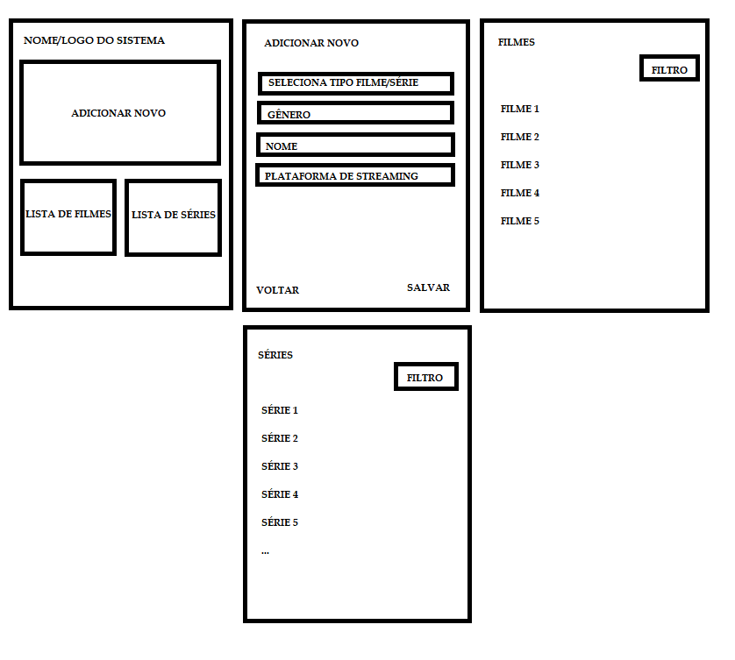Para a criação do sistema completo, foi observado a necessidade de 4 telas fundamentais inicialmente, como sugerido no seguinte wireframe:

A regra de negócio principal consiste na filtragem a partir dos dados recebidos pelo usuário. Seguido pela intenção de simplificar a inserção de dados, assim como sua visualização.

**Requisitos funcionais**

[RF001] < Inserção de dados > Ator: < Usuário > Descrição: < Deve ter acesso fácil a possibilidade de registrar novos filmes ou séries, com seus respectivos dados. >

[RF002] < Consultas de dados > Ator: < Usuário > Descrição: < Pode consultar os dados registrados, havendo primeiramente a separação por tipo (filme ou série) e em seguida outros filtros baseados nos dados salvos. >

[RF003] < Remoção de dados > Ator: < Usuário > Descrição: < Pode deletar itens das listas consultadas. >

**Requisitos não funcionais**

[RNF001] < Sistema desconectado > < O sistema deverá manter os arquivos localmente, sem necessidade de conexão constante com a internet. >

[RNF002] < Sistema leve > < O sistema deve evitar tornar-se pesado, recebendo e exibindo apenas os dados necessários. >

[RNF003] < Windows > < Apesar de acreditar que o sistema seria melhor comportado em sistemas mobile, sua programação inicial será uma versão para Windows >